Synthèse :

1/ Les origines lointaines des arts martiaux.
Les arts martiaux sont nés il y a plus de 5000 ans. L’homme a toujours eu besoin de se défendre contre les animaux, les bandits, pour défendre leurs proches ou leurs biens quelque soit l’époque.
Il semblerait que leur origine remonte à la chine, non pas à travers un art martial en particulier mais à travers deux courants (interne et externe), qui se sont colonisés créant différentes spécialités en fonction des continents et des pays.
C’est ainsi que les arts martiaux japonais proviennent d’Okinawa, qui viennent à leur tour de chine, qui eux proviennent d’inde…
Depuis des siècles, les arts martiaux se sont mélangés et modifiés.
Un art martial est souvent constitué de deux ou trois autres styles.
Il n’y a pas de « meilleur » ou d’art martial « plus fort » que d’autres, mais simplement des techniques et des stratégies différentes convenant plus ou moins à tel ou tel individu.

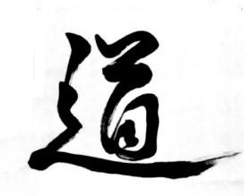
2/ L’histoire des arts martiaux de Chine « shaolin ».
Au 4ème siècle, un moine bouddhiste indien nommé Bodhidharma arrive au temple Shaolin du mont Song et leur enseigne le kung-fu. Pendant des décennies, les moines qui menaient une opposition ouverte contre les autorités impériales, étaient régulièrement attaqués et massacrés par l’armée chinoise. A chaque attaques, certains d’entre eux arrivaient à fuir et petit à petit, l’enseignement du kung-fu shaolin s’est répandu hors des temples et a crée l’art martial chinois appelé le To-De (appelé aussi le To-Te : main de chine).

3/ Okinawa : le berceau du karaté
Le karaté est véritablement apparut sur l’ile d’Okinawa mais pas encore sous cette appellation ni sous sa forme actuelle.
L’ile d’Okinawa était tres sollicités pour ses échanges commerciaux notamment avec la Chine. C’est ainsi que le To-Te s’est introduit sur l’ile et s’est mélangé avec les techniques locales des okinawaiens.
3 styles se développent alors au 17ème siècle : le shuri-te, le Tomari-te et le Naha-te. C’est ce que nous appellerons l’Okinawa-té.

4/ La naissance de l’okinawa-te
L’île a toujours vécut tiraillée entre ses deux voisins infiniment plus puissants, la Chine et le Japon. Dés 1429, les armes tranchantes sont confisquées sur l’ile par la chine, forçant les okinawaiens à apprendre à se défendre à main nu. L’histoire se répète 200 ans plu tard cette fois ci avec l’invasion du Japon sur l’ile. Les 3 styles d’okinawa-té se développent de plus en plus (mais toujours en cachète) pour être le plus efficace possible.
Nous nommerons Kanga Sakugawa (1733-1815) comme le père de l’ancienne technique d’okinawa. Son meilleur disciple et successeur fut Sokon Matsumura, et c’est de lui que proviennent la majorité des styles de karaté que nous connaissons aujourd’hui.
Il est le fondateur du shorin-ryu.
En dehors du Gōjū-ryū, et de l’Uechi-ryū (les 2 autres styles traditionnels okinawaiens), tous les styles de karaté modernes, sans aucune exception sont issus de son enseignement. Les fondateurs de différentes méthodes on souvent eu le même maître.
Il a formé plusieurs disciples tel qu’Anko Itosu et Azato Yasutsume qui ont eux aussi à leur tour modifié ou créé d’autres styles et formé plusieurs élèves.

5/ L’appellation Karaté-do :
Pendant des siècles, la technique okinawaienne s’appelle l’okinawa-té.
En 1922, Maître Funakoshi Gichin fut recommandé pour faire une démonstration d’okinawa-té hors de l’ile, au Japon. C’est donc lui qui a amené le karaté au japon en y donnant par la même occasion l’appellation « Karaté » (main vide) pour japoniser la discipline et effacer toute consonance chinoise due à la colonisation du Japon du moment.
Le Karaté-do est né !

6/ La création des divers styles :
Au vue de l’appropriation de l’enseignement des différents élèves issus de divers « Sensei » une multitude de style de karaté sont nés.
Nous retiendrons les 5 méthodes essentielles :
- Le shotokan crée par Funakoshi Gichin en 1936
- Le shito-ryu crée par Kenwa Mabuni en 1930
- Le Goju-ryu crée par Chōjun Miyagi en 1920
- Le Wado-ryu crée par Hironori Otsuka en 1934
- Le Kyokushinkai crée par Matsutatsu Oyama en 1964

1/ Les origines lointaines des arts martiaux :

Les arts martiaux japonais proviennent de l’ile d’Okinawa. (ainsi que de Corée et de Chine)
Les arts martiaux d’Okinawa (ainsi que de la Corée et du Vietnam) viennent de Chine
Les arts martiaux de Chine viennent des chinois eux même et de l’Inde
Les arts martiaux de l’Inde viennent des indiens, de Babylone et d’Egypte
Les arts martiaux d’Egypte (5000 ans avant JC) viennent de… ???

L’art martial Egyptien
(Il y a plus de 3000 ans)
Le Kuta
le KUTA « lutte de Nubie » aujourd’hui existant encore sous le nom de « lutte Hikuta » né il y a + de 3000 ans
Le Kuta, pratiquée depuis plus de 3000 ans, est une des plus anciennes formes de combat. Elle fut à l’origine développée par les gardes du corps des anciens Pharaons comme la manière la plus efficiente et la plus efficace de défendre leur roi. Le Kuta est resté caché aux dirigeants asiatiques pendant plus de mille ans jusqu’à ce que les militaires en découvrent les secrets.

L’art martial de l’Inde
(Né il y a 3 000 ans, dans les jungles du Kerala)
Le Kalaripayat
Cet art ancestral regroupe des postures et des déplacements dynamiques inspirés des animaux, un travail corporel tendant vers une circulation de l'énergie et un contrôle physique et mental.

L’art martial de Grèce et de Rome
(9ème au 3ème siècle avant J-C)
La lutte gréco romaine et le Pancrace
Le pancrace est un sport de combat grec permettant au temps des Jeux olympiques antiques quasiment tous les coups, y compris mortels. Seules étaient interdites les techniques d'arrachage des yeux et de morsure.

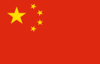
L’art martial de Chine
(2500-3000 avant J-C)

La Boxe chinoise
On dit que la boxe chinoise existait déjà il y a 5000 ans environ, à l'époque de la dynastie Kou, qui édifia une grande civilisation le long de la vallée du Fleuve Jaune

Il existe 2 styles d’arts martiaux chinois :

Les styles internes (Neï-jia) influencés par le courant de pensée Taoïste (la peur de la mort, volonté de longévité de la vie, mouvements lents, renforcer énergétiquement l’organiste, l’adversaire est souvent soi même).

Les styles externes (waï-jia) trouvant leur origine dans le célèbre monastère bouddhiste de Shaolin. (Actions plus tournées vers l’extérieur et un engagement plus fort dans le combat, l’adversaire est autrui).

Ces deux styles se décomposent en deux courants : le courant du sud et le courant du nord

Le courant du sud (composé surtout de marins et de paysans dans les rizières) basé sur des techniques très courtes, voire en corps à corps (surtout les poings) alors que le courant du nord avec ses grandes plaines et ses cavaliers donne des techniques beaucoup plus grandes et amples. (surtout les pieds)

Ce n’est que bien plus tard que tous ces styles d’arts martiaux chinois ont été structurés sous un seul et même terme : le Wushu que l’on pourrait traduire par « art martial » ou « art de défense ».

2/ L’histoire des Arts Martiaux de chine : « Shaolin »

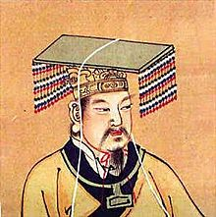
Le concepteur des Arts Martiaux serait probablement HUANGDI (Empereur de Chine de -2697 à -2598 av. J.C.), en effet il décida de développer un ensemble de mouvements offensifs et défensifs qu’il enseigna à son armée sous la forme de lutte chinoise: Le Shuai Jiao.

-2500
avant J-C

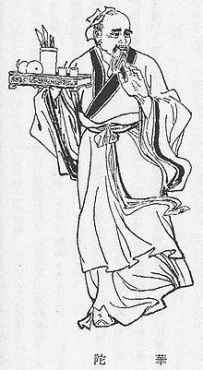
Hua Tuo (110 à 208 de notre ère) était un médecin émérite sous la dynastie des Han de l’est. Il utilisait l’acupuncture qu’il maitrisait parfaitement. Constatant les bienfaits de l’activité physique sur le plan de la digestion, étudiant les vertus de la circulation de l'énergie et du renforcement du corps, il mit au point une série d’exercices Wu Qin Xi «le Jeu des Cinq Animaux» (tigre, cerf, ours, singe, grue). Ces exercices de travail du souffle et de renforcement ont été repris dans bon nombre d’exercices de Qi Gong et d’arts martiaux chinois «Wushu».

L’an
110 à 208

VI ème siècle Maître Prajnarata (maître de Bodhidarma) qui enseigne le Kalaripayat

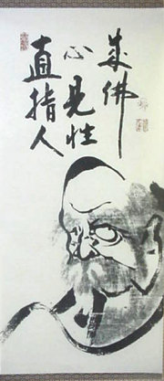
Bodhidarma (400 ??? – 536 ?)
Ce jeune prince (de famille royale) devenu adulte renonce aux privilèges royaux et décide de devenir moine errant afin de travailler sur son « moi » et trouver ainsi l’illumination. Après la mort de son Maître Prajnarata, il se met en tête de partir en Chine pour y répandre le bouddhisme.
Bodhidarma s’installe au temple SHAOLIN et, trouvant les moines dans une condition physique déplorable les empêchant de pratiquer correctement la méditation, Bodhidharma leur enseigne une série de 18 mouvements destinés à fortifier le corps et l'esprit: les 18 mains des disciples du Bouddha (Shih Pa Lohan Sho)… Ces 18 exercices, répertoriés dans un ouvrage constituant la base de ce qui allait devenir…LE KUNG-FU DE SHAOLIN!!

VI ème siècle

La chine : évolution des arts martiaux chinois du IVème au XVIIème siècle

Les moines shaolins mènent une opposition ouverte contre les autorités impériales. En représailles, la cour envoie l'armée de Wou-Tsong détruire le monastère en 844. Les moines sont massacrés et le monastère en partie détruit. Deux moines réussissent à s'échapper dans les bois. Ils enseignent les Arts Martiaux appris dans le monastère aux paysans. Ainsi, les Arts appris dans le monastère commencent à se répandre et à se modifier.
En 1644 les Mandchoues renversent les Mings et prennent le pouvoir en Chine. Encore une fois, les moines mènent une opposition ouverte contre les non-chinois et le monastère deviendra un foyer anti mandchoue. L'histoire se répète et au XVIIe siècle le monastère de Ho-Nan est partiellement détruit. Selon la légende, 5 moines s'échappent et enseignent les Arts Martiaux du monastère aux paysans. Ils se créent ainsi de nouveaux styles.
Au cours du XVIIIe siècle, plusieurs temples Shaolins sont construits puis détruits par l'armée. A chaque fois, quelques moines s'échappent et forment de nouveaux styles. On obtient donc une diversification et une fragmentation des styles. Le Kung-Fu est l'héritier direct de l'Art Martial enseigné dans le monastère des moines shaolins. Ainsi, il existe plus de 500 styles de Kung-Fu différents, provenant de la multitude de moines qui sont sortis du monastère au cours des siècles.

3/ OKINAWA : Le berceau du Karaté

Le karaté connu comme un art martial « japonais » est originaire de l’île d’Okinawa de l’archipel des îles Ryu-Kyu situées au sud du Japon et à l’est de la Chine.
De part sa position, l’île d’Okinawa connut pendant des siècles de nombreux échanges commerciaux avec la Chine et ce sont sans doute, au fil du temps, les arts martiaux chinois (expliqués précédemment) qui ont le plus influencé le Karaté d’Okinawa.
L’île vécut tiraillée entre ses deux voisins infiniment plus puissants, la Chine et le Japon.

Il existe 3 écoles sur l’île d’Okinawa (en fonction des villes) et une un peu à part

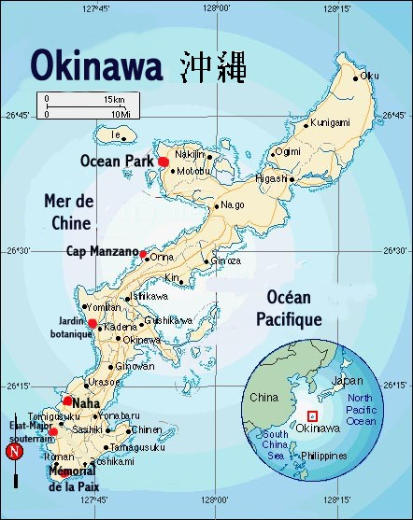

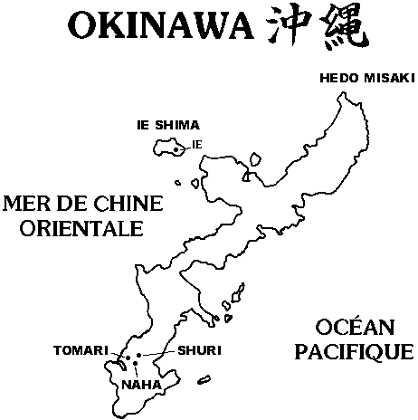

Sensei : Kanga Sakugawa Sensei : Seisho Aragaki Sensei : Kishin Teruya et Karyu Uku Sensei : Shu Shi wa
Uechi-ryu
Style très dur
Tomari-te
Originaire des styles chinois du Nord qui sera très proche du Shuri-té

Naha-te
Originaire des styles chinois du Sud
Donne naissance au Shorei-Ryu
Shuri-te
Originaire des styles chinois du Nord
Donne naissance au Shorin-Ryu

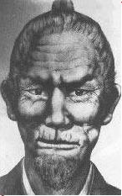
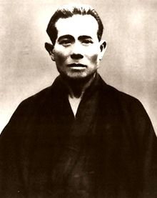
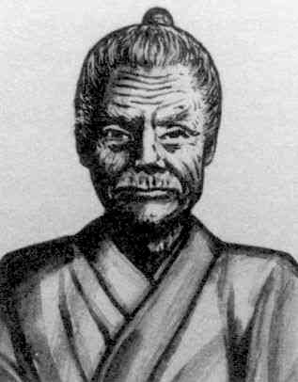
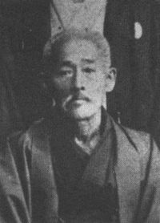

Sōkon Matsumura Kanryō Higaonna Kōsaku Matsumora Kanbun Uechi
(松村 宗棍) (寛量 東恩納) (松茂良 興作)
(1809 - 1896) (1853 - 1915) (1829-1898) (1877-1948)
Fondateur du Shorin-Ryu Fondateur du Shorei-Ryu
(少林流) (剛柔流)
1429 : confiscation des armes :

À deux reprises dans l'histoire des îles Ryu-kyu, les armes furent interdites par décision du gouvernement.
En 1429, le roi Shō Hashi qui voulait unifier les territoires d’Okinawa interdit la possession et l’usage des armes (tranchantes) aux paysans et autres civils, par crainte des révoltes populaires.
Secrètement, les paysans s'efforcent de développer des techniques de défense à mains nues, auxquelles les habitants d'Okinawa ajoutèrent l'usage martial des instruments de travail agricole (le kobudo : nunchaku, saï, tonfa, Kama…). Il s’agit du mélange entre les arts martiaux chinois importés sur l’île et l’influence des techniques locales développées depuis jadis (comme notamment la rotation axiale du poing dans les coups de poing et les blocages) qui donnera naissance secrètement au To-Te (main chinoise, To = chine, Te = main). (c’est l’ancêtre du terne « karaté »).
Cette dynastie « Sho » suite à l’instabilité politique du moment s’effondre en 1477 laissant place à une nouvelle dynastie appelée « sho » également. Le nouveau roi Sho Shin commença par interdire le port du sabre aux nobles comme aux paysans, toujours par crainte des révoltes populaires, puis il ordonna de recueillir toutes les armes pour les placer sous son contrôle, dans son château de Shuri. Il imposa à tous les nobles désarmés l'obligation de venir vivre près de lui, dans la capitale royale.
A la fin du XVIIème siècle, la tradition veut qu’il n'y ait qu'un seul couteau par village, attaché par une chaine et gardé par des samouraïs. En conséquence, ce fut l'éclosion rapide des techniques de combat. Le To-de (appelé aussi To-Te) se développe à l'abri des yeux de l'occupant. Les entraînements ont lieu dans le plus grand secret, de nuit, et la transmission des techniques ne se font qu'oralement. Il s'est « ouvert » au milieu du XIXe siècle grâce à Sokon Matsumura, héritier du shuri-te et créateur du Shōrin-ryū, qui fut le garde du corps personnel des trois derniers rois d'Okinawa et entraîneur officiel de leur garde.

Deux cents ans plus tard, soit en 1609, c’est maintenant au tour du Japon d’envahir l’ile. Le clan Satsuma appauvri la noblesse okinawaïenne et une fois encore l’histoire se répète en confisquant les armes sur l’ile. Ces interdictions pendant deux décennies ont contraint les habitants à développer un mode de combat afin de pouvoir repousser les envahisseurs « à mains nues ».

C’est la que cette version de l’histoire peut être controversée.
Certains historiens affirment que le karaté s'est développé sur l'île d'Okinawa en réaction à l'interdiction faite par les « Japonais » aux Okinawaïens de porter et de posséder des armes. Cette théorie largement reprise, sans fondements réels du fait de l'absence d'écrits peut être critiquable.
- Premièrement, les classes paysannes n’avaient pas accès au savoir du Te. En revanche, les classes « supérieures » de guerriers, de la police, de l'administration ou des nobles participent au développement du Te. On remarque que les maîtres de cet art sont tous d'origine sociale aisée (marchands, nobles, officiers), pratiquant de ce fait entre eux, et non comme certains l’affirme, les paysans.
- Deuxièmement, nous n'avons pas d'exemples de villageois ayant repoussé les forces des Satsuma par leurs seuls poings. Les armes à feu ayant supplanté les armes blanches, l'autorité se soucie peu du contrôle des villageois.
- Troisièmement, l'art martial autochtone du Te était déjà présent depuis des siècles. Même le kobudo (combat par armes usuelles, agraires ou simples) ne date pas de la confiscation des armes par le clan Satsuma (japonais) mais de la dynastie « Sho » 200 ans auparavant (chinoise).

Histogramme du To D’Okinawa :
Wong Chung Yah (1630 ?)
Maître chinois enseignant le maniement du Bō, (bâton long), et des Saï, (poignards tridents).

Matsu Higa
(1663-1738)
Un autre maître de Peichin Takahara. Il fût peut être étudiant de deux émissaires chinois : Zhang Xue Li et Wanshu.
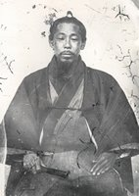
Chatan Yara
(1668-1756)
Considéré comme un des tout premier "maitre" de "Te" à Okinawa. Il fut l’un des maîtres de Peichin Takahara

Maître de Sakugawa pendant 6 ans. Au bout six ans, estimant qu'il n'avait plus rien à lui apprendre, il lui suggéra de suivre l'enseignement de Kushanku

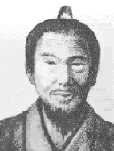

Shinjo Choken : est connu comme l'un des premiers pratiquants de Shuri-Te (avant Sakugawa, au début du 17ème siècle. On ne sait pas s’il a enseigné à Sakugawa.

Peichin Takahara
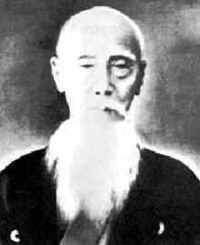
(1683-1760)

Maître chinois Kwang-Shang-Fu
(Appelé aussi Kushanku )
(1670-1762)
Amena la pratique du Kata en 1761
Ses disciples sont :
- Makabe Satunuku
- Ukuda Satunuku
- Matsumoto Chikuntonoshinunjo
- Kojo De Kumemura
- Yamaguchi De l’Orient
- Usume de Anday
- Sokon Matsumura

Kanga Sakugawa (佐久川 寛賀)
(1733 - 1815)
Le père fondateur de
l'ancienne technique d'Okinawa

Au XVIIIème siècle, plus nombreux sont les experts qui travaillent ensemble dans la même voie du combat. Les techniques de combat à mains nues prennent alors une nouvelle importance et leur transmission se fait de maîtres à disciples dans le secret. Les entraînements se déroulent le plus souvent la nuit et les techniques sont améliorées afin de les rendre aussi efficaces que possible.

Il semble que l’Okinawa-te (ancêtre du nom karaté, qui remplace le terme To-Te) soit né !

Sōkon Matsumura, membre de la "noblesse" okinawaienne au service du roi était le maître en arts martiaux le plus reconnu de son temps, et fut qualifié de "Maître par excellence". Il a beaucoup combattu, et n'a jamais été vaincu. Il a même tué un taureau de combat d'un seul coup de poing.
Il fut le premier à systématiser l'enseignement du karaté. Il pratiquait le style Shuri-te.
Il a rebaptisé "son" karaté " Shorin-Ryu" en référence au "Shaolin Shu" dont il est majoritairement issu.

Ses qualités de combattant étaient si exceptionnelles qu'il devint très rapidement, à l'âge de 19 ans, le responsable et instructeur de la garde du palais de Shuri (résidence des rois d'Okinawa) et garde du corps personnel du Roi. Il est resté à ce poste sous les 3 derniers règnes des rois d'Okinawa.
Il commença l'apprentissage du Tode de Shuri (main chinoise de Shuri, ou Shuri-te) à l'âge de 10 ans, sous la férule de Kanga Sakugawa, il fut son dernier disciple. Il devint son successeur.

Sōkon Matsumura (松村 宗棍)
(1809 - 1896)
Fondateur du Shorin-Ryu (少林流)

Il est également à la base du Shotokan-Ryu, du Wado-Ryu, du Kyokushin, et aussi du Taekwondo.
Il fut le premier Maître officiel à jeter les bases d'une véritable école de karaté sur l'île d'Okinawa, le Shuri-Te.

En dehors du Gōjū-ryū, et du Uechi-ryū (les 2 autres styles traditionnels okinawaiens), tous les styles de karaté modernes, sans aucune exception sont issus de son enseignement.
Le Shorin-Ryu a directement donné naissance au Shotokan et au Shito-Ryu. Le Shotokan a donné naissance au Wado-Ryu et plus tard, au Kyokushin et au Taekwondo (ce dernier fut créé en 1955 par Choi Hong Hi, général de l'armée sud-coréenne, qui a fait ses études secondaires au Japon et y a étudié aussi le Shotokan dont il s'est très fortement inspiré).

Les principaux disciples de Sokon Matsumura
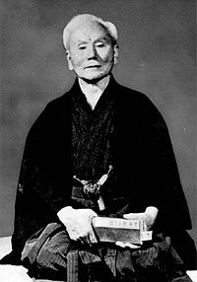
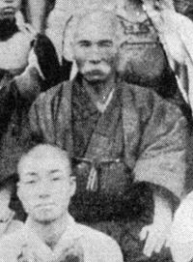
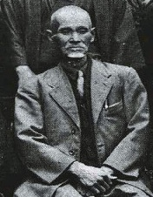
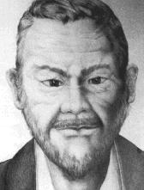
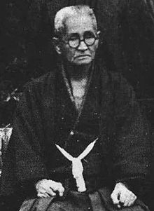
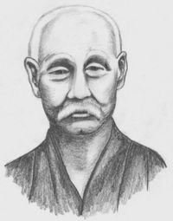
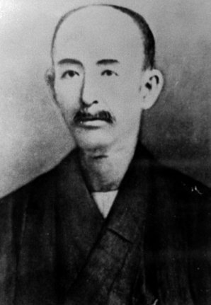

Nabe Matsamura Hanashiro Chomo Chotoku Kyan Azato Yasutsume Kentsu Yabu Anko Itosu Funakoshi Gichin
(1860-1930) (1869 - 1945) (1870-1945) (1827-1906) (1866-1937) (1830-1915) (1868-1957)
Shorin-ryu Shorin-Ryu Shorin-Ryu Shorin-Ryu Shotokan

Parmi tous ces disciples, deux d’entre eux se démarquèrent

Itosu : il a développé une véritable pédagogie du karaté Shorin-ryu, pour le rendre accessible à tous, en créant les 5 premiers katas de base (pinan), à partir de plusieurs katas d'origines, longs et compliqués dont, entre autres: kosokun dai (ou kanku dai). En 1901, il fut l'instigateur de l'introduction du karaté comme "matière" obligatoire dans le cursus scolaire d'Okinawa.
C’est le père du Karaté moderne !

Azato et Itosu étaient si amis qu'ils enseignaient ensemble.
Funakoshi Gichin était dans la même classe que le fils d’Azato à l'école primaire, et c'est tout naturellement qu'il devint son disciple, en même temps que celui d'Itosu. À son décès, Itosu continua seul à enseigner à Funakoshi.

Azato Yasutsume Anko Itosu
(安里 安恒) (糸洲安恒)
(1827-1906) (1830-1915)

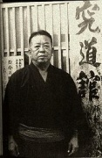
Ses disciples les plus connus :
Funakoshi Gichin :
À l'âge de 15 ans il débute la pratique du Shuri-te sous la tutelle de maître Azato.
Après quelques années de pratique, il remarqua que sa santé s'était grandement améliorée, et c'est à cette période de sa vie qu'il décida de considérer cette pratique comme un art de vivre.
Par la suite il a étudié sous la surveillance de Maître Itosu, un ami de maître Azato.
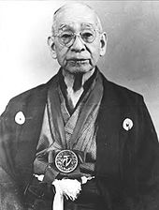

Yuchoku Higa
(1910-1994)

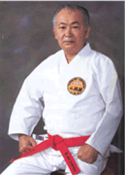

Funakoshi Gichin Chibana Shōshin Shuguro Nakazato
(1868-1957) (1885-1969) (né en 1919)
Fondateur du Shotokan Fondateur du Kobayashi-Ryu Fonde le Shorinkan
Disciple principal d’Itosu
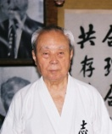
Katsuya Miyahira
(1916-2010)

Les principaux disciples d’Anko Itosu

Gichin Funahoshi (1868-1957)
-Hirokasu Kanasawa (né en 1931)
-Taiji Kase (1929-2004)
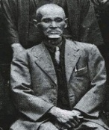

Kentsu Yabu (1866-1937)

Chomo Hanashiro (1869-1945)
-Shigeru Nakamura (1892-1969)
-Chitose (1898-1984)
-Nakama Chozo (1899-1882)
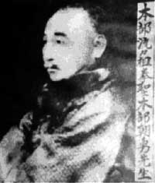
-4 -Shimabukura Zenryo (1904-1969)
-5 -Kinja Hirishi (né en 1919)
Choyu Motobu (1857-1928)

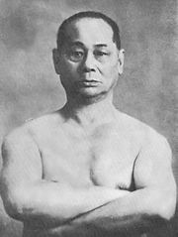
Anko Itosu
(糸洲安恒) Choki Motobu (1870-1944)
(1830-1915)

Chotoku Kyan (1870-1945)
-Shoshin Nagamine (1907-1997)
-Shimbukura Zenryu (1904-1969)
-Joen Nakazata (né en 1922)
Choshin Chibana (1885-1969)
-Katsuya Miyahira (1916-2010)
-Shuguro Nakazato (né en 1919)
-Yuchoku Higa (1910-1994)
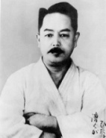

Kenwa Mabuni (1889-1952)
-Chojiro Tani (1921-1998)

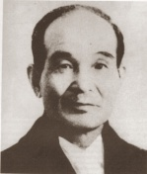

Kanken Toyama (1888-1966)

4/ La Naissance du Karaté-do
En 1920 Chibana ouvre un dojo à Shuri en tant que successeur officiel de Ankō Itosu, et nomme son école Kōbayashi-Ryū, ou plutôt Kōbayashi - Shōrin-Ryū.
Shorin est la transcription okinawaienne de Shaolin, et en conserve ses références à la Chine.
Kōbayashi est la transcription japonisante de Shaolin, selon l'usage japonais de l'époque, où l'on gommait du langage toutes références à la Chine à cause de la montée du nationalisme japonais et aussi et surtout de la récente guerre sino-japonaise.
Les deux transcriptions signifiant : « petite forêt », Maître Chibana a tenu à accoler les deux termes, malgré la redondance, par respect pour ses maîtres, et aussi pour marquer son opposition (de manière pacifiste) au Japon, colonisateur d'Okinawa depuis 1609.

En 1902 Funakoshi Gichin fera une démonstration aux hauts dignitaires de la province de Kagoshima. En 1906, il organise et participe à la première démonstration publique d’Okinawa-te à laquelle assistent les autorités japonaises ainsi que des officiers de la marine impériale qui sont fort impressionnés par cette prestation. (cette démonstration si fit à Okinawa, le Karaté n’existe pas encore au Japon).

C'est Chibana Shōshin (l'un de ses condisciples) qui le désigne ensuite pour aller en 1917 à Tokyo, faire une démonstration, devant l’empereur, de Tō-de, (main de Chine, nom okinawaien, mais appelé Okinawa-te, main d'Okinawa, par les japonais, et qui plus tard allait devenir le karaté).

C’est l’importation de l’okinawa-te au Japon (1917).

Lors de cette démonstration, Jigoro Kano, le grand Maître de Judo (qui voulait découvrir cet art) lui fit parvenir un message lui demandant de venir lui faire une démonstration 3 jours plus tard dans le fameux kodokan (dojo fondé en 1882 par Jigoro).
Peu après, Maître Jigorō Kanō qui occupe des fonctions très importantes au sein du Ministère de l'Éducation, le priera de rester au Japon pour y faire connaître le karaté.
Il y reviendra cinq ans plus tard (en 1922) pour une deuxième démonstration devant le ministre de l'Éducation nationale japonaise et cette même année, la première école de karaté à Tokyo ouvre ses portes.
C'est à cette époque également que le nom d’Okinawa-Te fut changé en celui de karaté afin de rompre la tradition chinoise face aux japonais.

En 1936, ce fut le début du karaté en tant que sport de combat. La nouvelle formule évite les risques de blessure et permet l'organisation de compétitions. Cette année voit aussi la première compétition officielle de jyu kumite (combat libre); auparavant on n’avait jamais connu que des tournois de katas.

5/ L’appellation KARATE-DO

Au XIXème siècle, nous sommes en pleine colonisation du Japon sur l’île d’Okinawa. Cet usage japonais de l'époque, faisait que l'on gommait du langage toutes références à la Chine, à cause de cette montée du nationalisme japonais.
Le To-De ou (To-Te) devient pour ces raisons l’Okinawa-te.
En 1924, Funakoshi enseigne dans plusieurs universités au Japon et il décide de changer la signification du mot Tō-de "mains ou technique de Chine" (appelé Okinawa-té depuis le XIXèeme siècle) pour Karate-dō "la voie des mains vides".

唐手 = to-de (TO veut dire tt ce qui vient de chine, DE ou TE veut dire main) = main chinoise au XVème siècle.

沖縄手 = Okinawa-te mélange d’arts martiaux chinois et des méthodes locales d’okinawa (shuri, Naha et Tomari)
Ce terme est utilisé du XVIIème au XIXème siècle.
空手 = KARATE à partir de 1924 sous l’initiative de Funakoshi Gichin
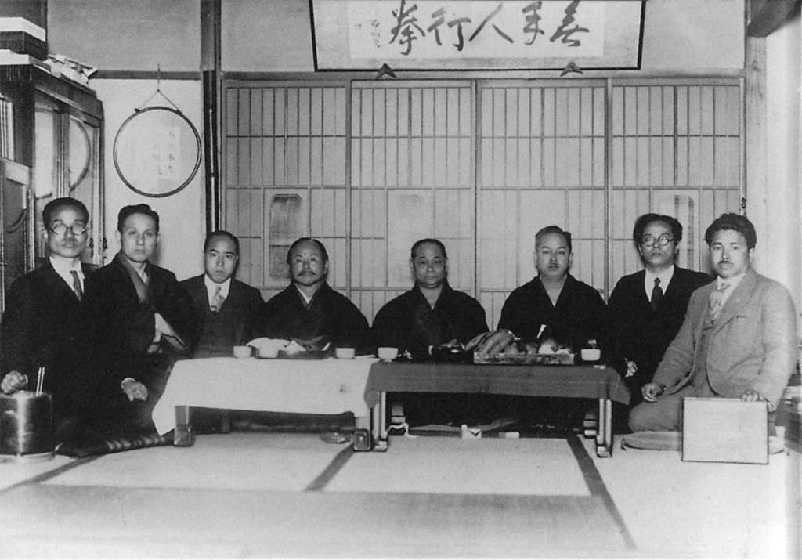
Les maîtres du karaté à Tokyo (années 1930).
(En partant de la gauche) : Kanken Tōyama, Hironori Ohtsuka, Takeshi Shimoda, Gichin Funakoshi, Chōki Motobu, Kenwa Mabuni, Genwa Nakasone et Shinken Taira.

